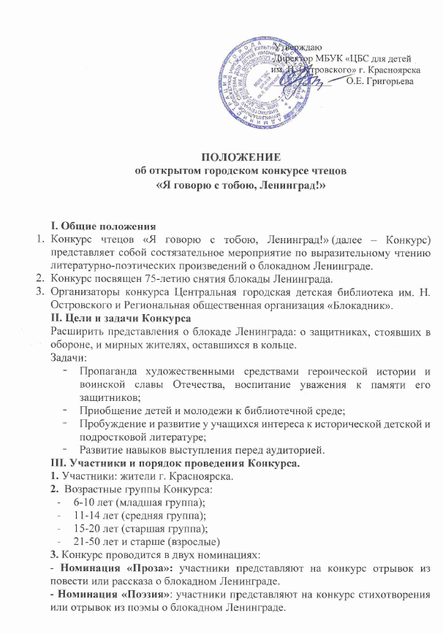

4. Конкурс проводится в 2 этапа:
- Отборочный этап – районный. Заявки принимаются как от учреждений (не более двух человек в каждой возрастной группе), так и от индивидуальных участников в старшей возрастной группе (21 – 50 и старше лет).
Районные этапы состоятся на базе модернизированных библиотек МБУК ЦБС им. Н. Островского.
Дата, время и место проведения отборочных этапов для возрастных групп 6-10 лет, 11-14 лет, 15-20 лет:
- 16 января - Свердловский район в детской библиотеке им. В. Драгунского, ул. Красноярский рабочий, 115 «А». Время проведения:
6-10 лет в 13.00; 11-14 лет – 15.00; 15-20 лет- 17.00;

- 17 января - Советский район в детской библиотеке им. Р. Солнцева,
ул. Микуцкого, 8. Время проведения:
6-10 лет в 13.00; 11-14 лет – 15.00; 15-20 лет- 17.00;

- 18 января - Октябрьский район в Центральной библиотеке им. Н. Островского, ул. Дубровинского 78 «А». Время проведения:
6-10 лет в 13.00; 11-14 лет – 15.00; 15-20 лет- 17.00;

- 22 января - Ленинский район в детской библиотеке им. М. Пришвина,
ул. Волжская, 29. Время проведения:
6-10 лет в 13.00; 11-14 лет – 15.00; 15-20 лет- 17.00;

- 23 января - Железнодорожный район в Центральной библиотеке им. Н. Островского, ул. Дубровинского 78 «А». Время проведения:
6-10 лет в 13.00; 11-14 лет – 15.00; 15-20 лет- 17.00;

- 24 января - Центральный район в Центральной библиотеке им. Н. Островского, ул. Дубровинского 78 «А». Время проведения:
6-10 лет в 13.00; 11-14 лет – 15.00; 15-20 лет- 17.00;

- 24 января - Кировский район в детской библиотеке им. С. Михалкова, ул. Щорса, 46. Время проведения:
6-10 лет в 13.00; 11-14 лет – 15.00; 15-20 лет- 17.00.

Дата, время и место проведения отборочных этапов для взрослых (21 – 50 и старше лет):
20 января в 12.00 в Центральной библиотеке им. Н. Островского, ул. Дубровинского 78 «А».
- В финал города проходят участники, занявшие I, II и III места в своей возрастной группе.
Финал состоится:
30 января в 15.00 в Красноярском историческом музее «Мемориал Победы»
по адресу Дудинская, 2А.
- Регламент выступления:
- 6 - 10 лет – не более 3 минут;
- 11 - 14 лет – не более 3 минут;
- 15 лет и старше – не более 4 минут.
IV. Критерии оценки.
Выступление конкурсантов оценивается по десятибалльной шкале по основным критериям:
• соответствие произведения тематике конкурса;
• соответствие исполняемого материала возрасту и индивидуальности конкурсанта;
• исполнительское мастерство: артистизм, свобода звучания голоса, соблюдение средств выразительного чтения для реализации художественного замысла автора (логическое ударение, интонация, темп);
• сценическая культура (одежда, манера, собранность).
Бонусный балл (1) может быть выставлен за оригинальность подхода к раскрытию темы произведения.
Участники Конкурса исполняют прозаические или поэтические произведения (при условии большого объёма произведения необходимо выбрать отрывок) по своему выбору. Исполняемое произведение должно быть выучено наизусть.
V. Подведение итогов.
Состав жюри определяется организаторами Конкурса.
Решение жюри оформляется протоколом и не подлежит пересмотру.
Итоги Конкурса подводятся в конце конкурсного дня. Результаты будут опубликованы в день проведения конкурса в 19.00 в группе VK https://vk.com/ostrov_lib
Итоги подводятся по возрастным группам.
VI. Награждение участников Конкурса
- Всем участникам конкурса будут высланы сертификаты на e-mail руководителя в течении трех дней;
- Победители и призеры награждаются дипломами I, II и III степени;
- Руководителям победителей и призеров будут высланы благодарственные письма на e-mail;
Дипломы победителей и призеров районного этапа будут вручены на финале.
Индивидуальные требования к участникам
- соответствие репертуара возрасту и индивидуальности исполнителя;
- понимание исполнителем эмоциональных и смысловых основ произведения, заложенных автором;
- осознание особенностей стиля и языка автора;
- умение донести мысль автора и собственную концепцию текста до слушателей, умение убедить слушателей;
- простота и естественность исполнения;
- орфоэпическая и интонационная грамотность речи;
- соблюдение регламента.
Участие в Конкурсе определяется согласно заявке. Заявки на участие принимаются в электронном виде до 15 января 2019 года (приложение 1).
Сопровождение несовершеннолетних участников Конкурса является обязательным. Ответственность за жизнь и здоровье участников во время проезда к месту проведения Конкурса и обратно несут сопровождающие лица.
Организационный взнос с участников не взимается.

Убедительная просьба для своевременной подготовки наградного материала подать заявку в срок до 15 января на электронный адрес olgafed73@yandex.ru

При возникновении вопросов пишите на электронный адрес olgafed73@yandex.ru и вас проконсультирует координатор мероприятия главный библиотекарь ЦГДБ им. Н. Островского Федорова Ольга Юрьевна.

Приложение № 1
ЗАЯВКА

Автор и название исполняемого произведения
Сведения об участнике
Фамилия, имя
Учебное заведение
Возраст (лет)
Район
ФИО руководителя
e-mail руководителя
Контактный телефон руководителя

Приложение № 2

СОГЛАСИЕ ЗАКОННОГО ПРЕДСТАВИТЕЛЯ
НА ФОТО И ВИДЕОСЪЕМКУ СЫНА (ДОЧЕРИ)
Я, _______________________________________________________________
Ф.И.О.

Настоящим актом даю согласие на фото и видеосъемку своего сына (дочери) во время проведения городского конкурса чтецов «Я говорю с тобою, Ленинград!» в ЦГДБ им. Н. Островского __________________________________________________________________
__________________________________________________________________
(Ф.И.О. ребенка, дата рождения)
Настоящее согласие предоставляется на использование фото и видео материалов в средствах массовой информации.
Согласие может быть отозвано по моему письменному (устному) заявлению.
Я, подтверждаю, что, давая такое Согласие, я действую по собственной воле и в интересах своего сына (дочери).
«_______» _________________________________ 20_____г.
___________________________/ ______________________________/

Согласие руководитель сдает во время регистрации участника.

